**^__^**

2023학년도 HSAC KMOOC 자료구조 기초반

 2주차 (객관식)

***1.***  다음 중 선형 자료구조인 것을 모두 고르시오.

|  |
| --- |
| ㄱ. 선형 큐 ㅁ. 원형 큐  ㄴ. 어레이 ㅂ. 트리  ㄷ. Integer ㅅ. 그래프  ㄹ. 스택 ㅇ. 연결 리스트 |

***2.***  배열의 마지막 인덱스의 값을 출력하려 한다. 옳은 것은?

int a [5] = {1, 2, 3, 4, 5};

printf(“%d”, );

***3.***  다음 중 2 번째 Index의 값은?

|  |  |  |  |  |  |  |  |  |  |
| --- | --- | --- | --- | --- | --- | --- | --- | --- | --- |
| 25 | 1 | 5 | 8 | 4 | 29 | 64 | 74 | 14 | 11 |

답 :

***4.***  Int 형의 크기는?

답:

***5.***  크기가 5인 배열에서 a[1]의 주소값이 1004일 때, a[3]의 주소값은?

답 :

***6***. 변수이나, 메모리의 주소를 저장하는 변수인 것은?

답 :

***7.***  다음 값을 구하여라

int a = 5;

int *p = &a;

printf( a + *p +sizeof(a) + sizeof(p));

***8.***  다음 중 함수를 호출해서 연산을 해도 값이 바뀌지 않는 것은?

|  |
| --- |
| ㄱ. Call by reference  ㄴ. Call by value |

답 :

***9.***  다음 그림을 보고 출력 값으로 옳은 것을 고르시오.

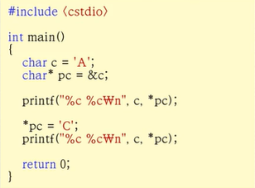

① A A ② A 00FCFDIC ③ 00FCFDIC A ④ 00FCFDIC 00FCFDIC

C C C 00FDFC18 C 00FCFDIC 00FDFC18 00FDFC18

***10.***  다음 노드 함수에 대해 들어갈 내용으로 옳은 것은?

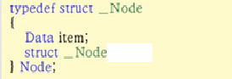

① next;

② *next;

③ &next;

④ ;

⑤ int;

***11.***  다음이 설명하는 것은?

|  |
| --- |
| * 배열에서 삽입, 삭제 시 모든 자리를 이동해야 함 * 끊고, 붙이기가 자유롭게 가능 |

답 :

***12.***  다음 코드의 출력 내용을 쓰시오.

정답)

***13*** . 아래 코드를 실행하면 몇 행 몇 열 짜리 배열이 생성되는가?

답:

***14.***  오른 쪽 배열을 만들기 위해 옳은 것을 차례대로 쓰시오.

답 : .

***15.***  다음에 대해 a b 값을 차례대로 쓰시오.

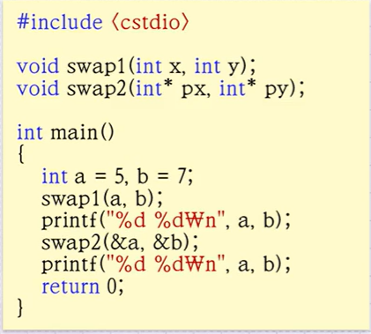

swap(a, b) :

swap(&a, &b) :

***16.***  다음에서 head가 뜻하는 것은?

답 :

***17.***  다음 중 특징이 다른 것은?

① LIFO

② PUSH

③ POLL

④ POP

⑤ 괄호 체크

***18.***  다음 스택에 대해 해당하는 값을 적으시오.

|  |
| --- |
| 5 |
| 1 |
| 2 |
| 3 |
| 4 |

1. TOP의 값은?
2. POP을 2번 하면 나오는 값은?
3. 2)번을 진행한 후 3을 PUSH 하면 TOP의 값은?
4. 스택의 크기가 5일 때, 3)번을 진행한 후, PUSH가 가능한가?

***19.***  다음은 괄호 체크 프로그램이 끝난 스택의 구조이다. 알맞은 크기 비교 연산자를 넣어라.

|  |
| --- |
|  |
|  |
|  |
| ( |
| ( |

닫는 괄호 여는 괄호

***20.***  다음 중 성격이 다른 것은?

① REAR

② TAIL

③ ENQUEUE

④ BACK

⑤ HEAD

***21.***  그림과 같은 QUEUE가 있고, FRONT는 3이다. 다음에 답하시오.

|  |  |  |  |  |  |  |
| --- | --- | --- | --- | --- | --- | --- |
|  | 1 | 2 | 3 | 4 | 5 | 5 |

1. DEQUEUE를 1회 실행하면 출력되는 값은?
2. ENQUEUE를 1회 실행하여 5를 집어넣으면 REAR의 값은?
3. 2)번을 진행한 후, FRONT의 값은?
4. FRONT와 REAR가 같을 때를 무엇이라 하는가?
5. 선형 큐의 단점은?

***22.***  배열로 구현한 원형 큐에 대한 설명으로 옳지 않은 것은?

① 원형 큐는 인덱스가 1 부터 시작한다.

② 선형 큐의 단점을 보완한 것이다.

③ 1차원 배열을 사용한다.

④ rear+1과 front의 값이 같으면 꽉 차 있는 것이다.

⑤ %연산자를 이용하여 구현한다.

***23.***  스택을 활용하는 문제가 아닌 것은?

① 괄호 체크 문제

② 펠린드롬

③ 프린트 대기열

④ 후위 표기 연산자

⑤ 미로 찾기

***24.***  배열로 구현한 원형 큐에서 다음 빈칸에 들어갈 내용은??

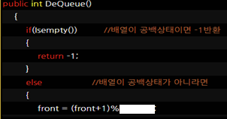

ㄱ. 배열의 크기 ㄴ. front 값 ㄷ rear 값 ㄹ. 큐의 현재 크기

***25.***  다음은 펠린드롬을 검출하는 문제이다. _srt이 “coabcdbaoc” 일 때, while문이 몇 번 돌고 멈추는가?

정답 :

무단 배포 및 도용 금지, 오류 있으면 문의 주세요

저작자: 1971342_박지원